**环境配置文档**

1. **Visual Studio 2019配置**

1.前往官方网站下载VS2019：

网址如下：

<https://visualstudio.microsoft.com/zh-hans/vs/>

1. 下载vs完毕后打开vs Installer：

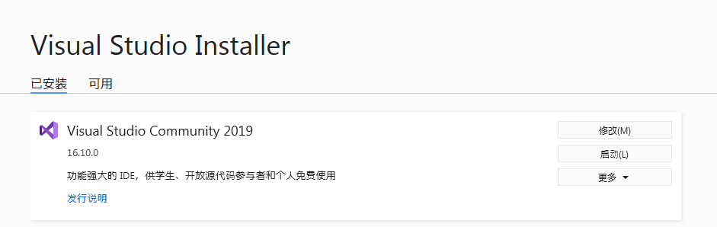

这里我们使用的是visual studio community 2019，接下来点击修改保证可以运行C#语言：

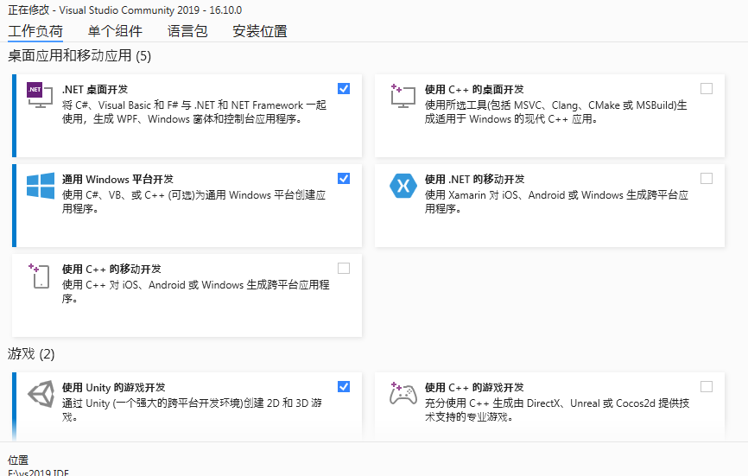

将图中三个选项勾选后点击右下方的修改即可完成配置。

（注：留足c盘空间，否则无法完成下载）

1. **Unity的配置**
2. 在官方网站下载unity hub，并注册一个自己的账号，官方网址： <https://unity.cn/releases>
3. 下载完毕后，打开unity hub的安装界面：

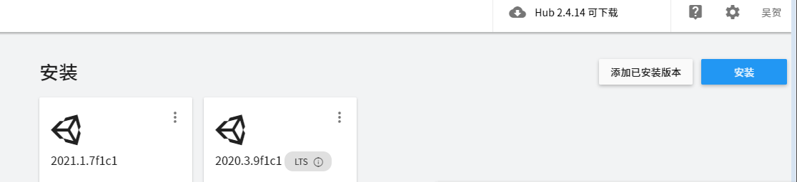

后点击安装，进入官方下载页面：

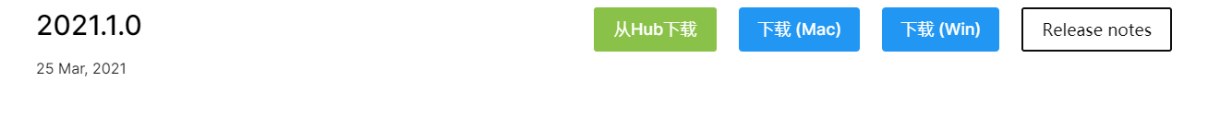

本项目的版本需要高于等于unity 2021.1.0，点击“下载（win）”。即可完成本项目的配置。